Progressive Growing of GANs

Implementation Log

* 11.23.2021

Vanilla GAN을 구현하고 있는데 어떤 이유에 선지 D와 G의 학습 불균형이 발생

생성된 이미지를 확인해보니 아예 인식 불가 이게 뭐야

G가 D에 비해 학습을 너무 못함

* D를 10 epoch당 한 번씩만 학습하고 G를 학습시키는 비율을 높임
* G는 D가 고정되어 있을 때도 학습이 잘 안 됨
* G 학습 문제 고치기
* 뭘까…

알고 보니 D도 못함

원인: 판별자의 optimizer에 generator의 parameter를 넣었었음 (코딩 실수)

해결!

* 11.24.2021

celebA 데이터셋을 이용하여 Vanilla GAN 학습 진행

문제점 봉착

Fully connected layer로 크기를 늘리는 건 유닛 수를 늘리면 되기 때문에 쉽게 해결

그렇다면 CNN 구조로써 마지막 결과가 3\*64\*64가 나오도록 학습시키는 잠재 벡터는 어떻게 구성해야 하고 모델 구성 법은? 🡪 DCGAN (ConvTranspose2d 사용)

시도 1. Fully connected로 epoch 300번 돌려 생성한 이미지

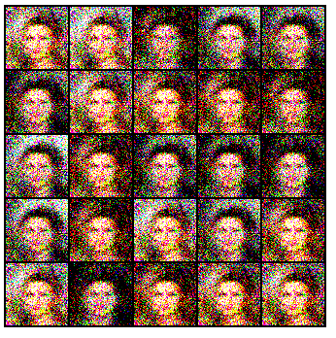

결론 : 신기하게도 채널에 대한 정보도 살아있음

잘 되지는 않음

여기서 잘 된다의 기준은?

* 11.25.2021

시도 2. ConvTranspose2d 이용하여 CNN으로 Generator 구성

* generator 모델 구조

* 결과

이 뒤로는 마음 아파서 중단함

* 생성된 이미지

이게 epoch 20일 때 이미지 🡺 학습 그냥 아예 안 됨

* 원인 분석

예상 원인 g가 학습하기도 전에 d의 loss가 0.000x 대로 떨어지는 것으로 봐서는 너무 월등히 d의 성능이 좋음

* 돌파 방법

G의 모델 구조를 조금 비교적 가볍게 만들기